I2C

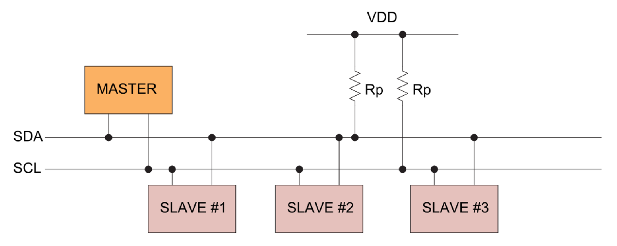

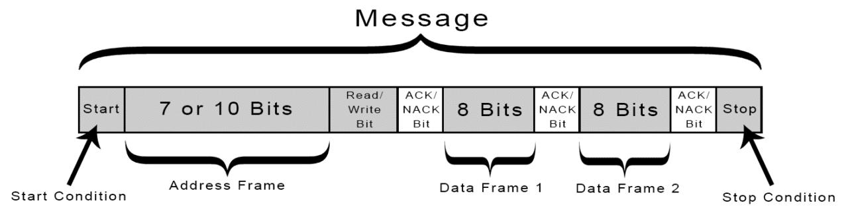

Tín hiệu khi bắt đầu là SCL luôn đang ở mức cao và SDA từ mức cao xuống mức thấp

Tín hiệu khi dừng là SCL vẫn luôn đang ở mức cao và SDA từ mức thấp lên mức cao

**Coding:**

